|  |  |
| --- | --- |
| **Gerb-BMSTU_01** | **Министерство науки и высшего образования Российской Федерации**  Калужский филиал  федерального государственного бюджетного  образовательного учреждения высшего образования  ***«Московский государственный технический университет имени Н.Э. Баумана (национальный исследовательский университет)»***  ***(КФ МГТУ им. Н.Э. Баумана)*** |

|  |  |
| --- | --- |
| **ФАКУЛЬТЕТ** | **ИУК «Информатика и управление»** |
| **КАФЕДРА** | **ИУК4 «Программное обеспечение ЭВМ,** |
| **информационные технологии»** | |

**Лабораторная работа №3**

**«Технологии распознавания объектов в облачной системе VK Cloud – ML Platform»**

**ДИСЦИПЛИНА: «Облачные технологии»**

|  |  |  |  |  |  |  |
| --- | --- | --- | --- | --- | --- | --- |
| Выполнил: студент гр. ИУК4-82Б | |  |  | ( | Сафронов Н.С. | ) |
|  |  |  | (подпись) |  | (Ф.И.О.) |  |
| Проверил: | |  |  | ( | Амеличев Г.Э. | ) |
|  |  |  | (подпись) |  | (Ф.И.О.) |  |

|  |  |
| --- | --- |
| Дата сдачи (защиты):  Результаты сдачи (защиты): | |
|  | - Балльная оценка:  - Оценка: |

Калуга, 2024

**Цель работы:** приобретение практических навыков по работе с сервисом VK Cloud.

**Постановка задачи**

Ознакомиться с системой VK Cloud.

Изучить основы распознавания объекта.

Научиться распознавать объекты на изображении.

**Результаты выполнения работы**

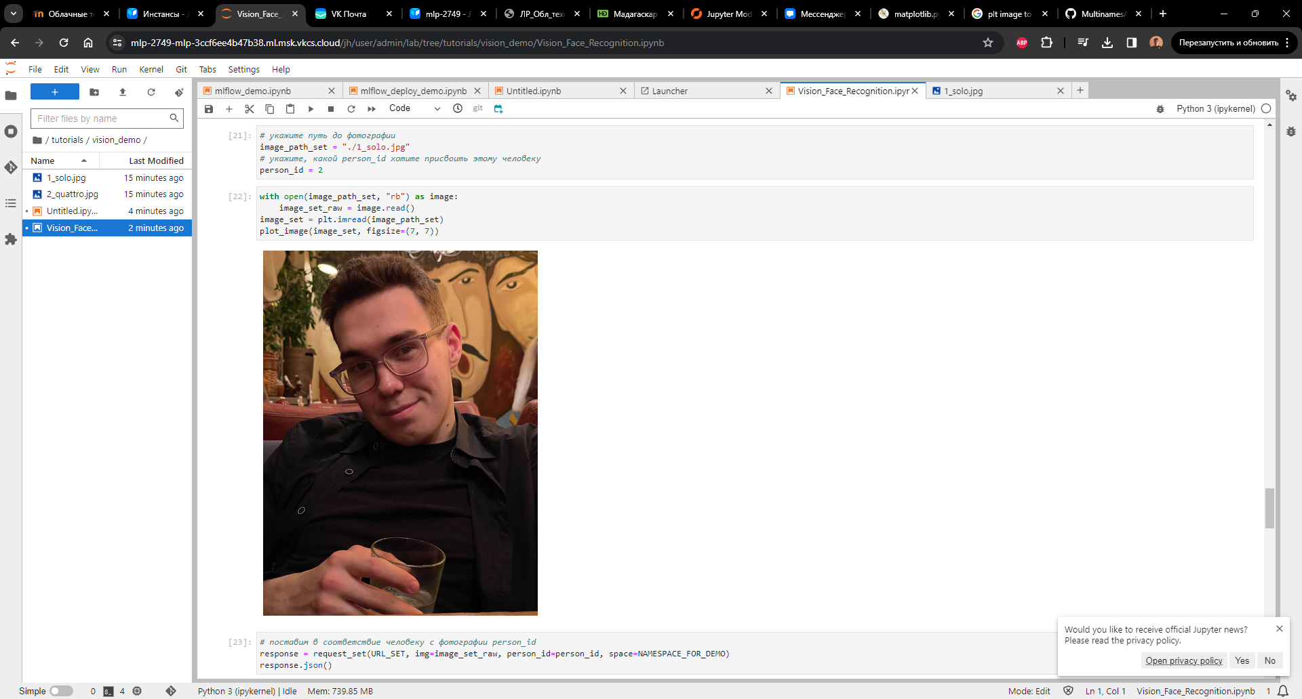

**Рисунок 1 –** Загрузка изображения с единственным человеком

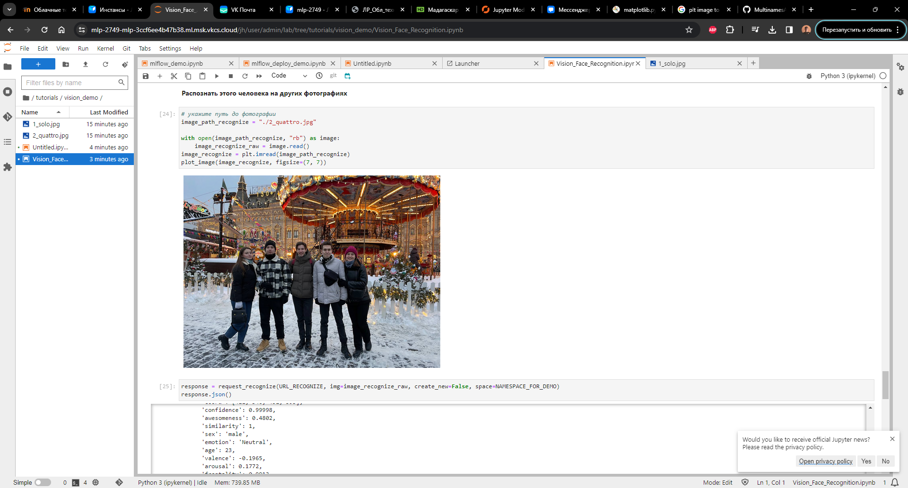

**Рисунок 2 –** Загрузка изображения с группой людей

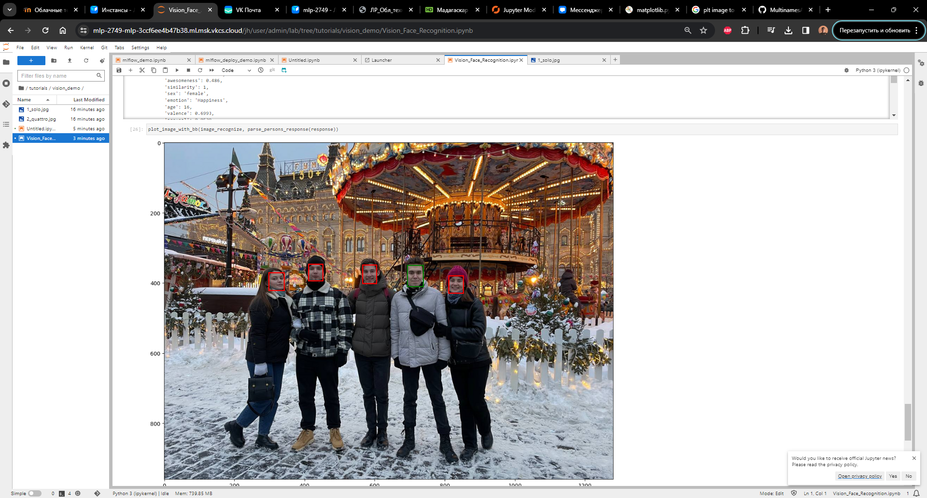

**Рисунок 3 –** Распознавание лиц для изображения с группой людей

**Вывод:** в ходе выполнения лабораторной работы были получены практические навыки по работе с сервисом VK Cloud.